1. **Бизнес-требования**
   1. **Исходные данные**

Сфера гостиничного бизнеса для животных демонстрирует устойчивый рост, поскольку все больше владельцев домашних животных ищут надежные и удобные варианты размещения для своих питомцев. Для улучшения качества обслуживания гостиницам для питомцев требуются эффективные инструменты управления и коммуникации между персоналом и администраторами. Приложение "Персонал и администратор гостиницы для животных" призвано удовлетворить эту потребность.

**1.2 Потребности клиента или рынка**

Гостиницы для животных обслуживают растущий рынок владельцев домашних животных, которые ищут безопасные и удобные варианты размещения для своих компаньонов. Для удовлетворения потребностей этих клиентов гостиницам необходимо иметь эффективные средства управления и коммуникации между персоналом и администраторами.

Приложение "Персонал и администратор гостиницы для питомцев" отвечает следующим потребностям клиентов и рынка:

* улучшение управления информацией о гостях: приложение позволяет персоналу легко вводить и просматривать информацию о гостях, такую как медицинские записи, диетические ограничения и предпочтения.
* повышение эффективности коммуникации: приложение обеспечивает платформу для мгновенной связи между персоналом и администраторами, что позволяет им быстро реагировать на запросы гостей и решать любые проблемы.
* упрощение процессов регистрации и выписки: приложение автоматизирует процессы регистрации и выписки, экономя время персоналу.
* обеспечение прозрачности и отчетности: приложение отслеживает все действия и взаимодействия с гостями, обеспечивая прозрачность и подотчетность.
* повышение удовлетворенности клиентов: эффективное управление и общение приводят к улучшению обслуживания клиентов, что повышает их удовлетворенность и вероятность повторного обращения.

**2. Образ решения**

**2.1 Положение об образе проекта**

Приложение "Персонал и администратор гостиницы для животных" разрабатывается как приложение, которое предоставит следующие основные функции и возможности:

* управление гостями: создание и просмотр профилей гостей, включая информацию о домашних животных, медицинские записи, диетические ограничения и предпочтения.
* управление бронированием: управление бронированием, регистрация и выписка гостей, доступ к информации о госте в любое время.
* отслеживание активности: отслеживание деятельности персонала, выполненные задачи.

Приложение будет разработано с использованием передовых технологий и интуитивно понятного пользовательского интерфейса, обеспечивая удобство использования и высокую эффективность для персонала гостиницы для животных.

**2.2 Основные функции**

Приложение "Персонал и администратор гостиницы для животных" будет включать следующие основные функции:

1. Управление гостями:

* создание и просмотр профилей гостей
* управление бронированием
* регистрация и выписка гостей
* доступ к информации о гостях в любое время

1. Отслеживание активности:

* отслеживание деятельности персонала, включая время входа и выхода, выполненные задачи и инциденты

1. Аналитика и отчетность:

* Генерация отчетов для администраторов

**2.3 Предположения и зависимости**

Разработка приложения "Персонал и администратор гостиницы для животных" основана на следующих предположениях:

* персонал гостиницы имеет доступ к ПК и готов использовать приложение в своей работе.
* сторонние поставщики технологий, такие как поставщики систем управления гостиницами и платежных шлюзов, будут доступны для интеграции.

Приложение будет зависеть от следующих сторонних служб и технологий:

* система управления гостиницами для интеграции с информацией о гостях и бронировании.
* платежный шлюз для обработки платежей за бронирование.
* уведомления push-уведомлений для оповещения персонала и администраторов о важных событиях.

**3 Масштабы и ограничения проекта**

**3.1 Объем первоначально запланированной версии**

Первоначально запланированная версия приложения "Персонал и администратор гостиницы для животных" будет включать следующие основные функции:

* управление питомцами: создание и просмотр профилей питомцев, управление бронированием, регистрация и выписка питомцев.

Приложение будет разработано с акцентом на удобство использования, надежность и безопасность данных. Эти характеристики обеспечат положительный опыт для пользователей и соответствие потребностям гостиниц для животных. Приложение будет протестировано и доработано перед выпуском, чтобы обеспечить его соответствие ожиданиям пользователей и требованиям гостиниц для животных.

**3.2 Объем последующих версий**

Последующие версии приложения "Персонал и администратор гостиницы для животных" будут включать следующие функции и улучшения:

* улучшенная аналитика на основе машинного обучения для выявления закономерностей и предоставления персонализированных рекомендаций.
* возможность создания отчетов и экспорта данных для анализа в сторонних системах.

**3.3 Ограничения и исключения**

Приложение "Персонал и администратор гостиницы для животных" будет иметь следующие ограничения и исключения:

* приложение не предназначено для использования в качестве полноценной системы управления гостиницей для животных.
* приложение не будет интегрировано с медицинскими системами.

Эти ограничения и исключения были установлены для того, чтобы обеспечить сосредоточенность на основных функциях приложения и предотвратить расползание объема проекта. Приложение будет разработано и протестировано с учетом этих ограничений и исключений, чтобы обеспечить его соответствие потребностям и ожиданиям.

**4 Бизнес-контекст**

**4.1 Профили заинтересованных лиц**

В бизнес-контексте проекта "Приложение для персонала и администратора гостиницы для животных" ключевыми заинтересованными лицами являются:

* персонал гостиницы для животных: персонал гостиницы для животных будет использовать приложение для управления гостями и их питомцами, а также бронированием.
* администратор гостиницы для животных: администраторы будут использовать приложение для просмотра информации о гостях, управления бронированием и создания отчетов.

Понимание потребностей и ожиданий этих заинтересованных лиц будет иметь решающее значение для разработки и внедрения успешного приложения.

**4.2 Приоритеты проекта**

Приоритеты проекта "Приложение для персонала и администратора гостиницы для животных" включают:

* разработка интуитивно понятного и удобного пользовательского интерфейса: приложение должно быть простым в использовании для персонала и администраторов.
* обеспечение надежной и стабильной работы: приложение должно быть надежным и стабильным, чтобы гостиница для животных моглаа полагаться на него в своей повседневной работе.
* соблюдение сроков: приложение должно быть разработано и внедрено в соответствии со сроками.
* обеспечение поддержки и обслуживания клиентов: приложение должно поставляться с надежной поддержкой и обслуживанием клиентов.

Эти приоритеты будут учитываться на протяжении всего процесса разработки и внедрения приложения.

**4.3 Операционная среда**

Приложение "Персонал и администратор гостиницы для животных" будет работать в операционной среде, которая предъявляет высокие требования к доступности, надежности, производительности и целостности данных.

* доступность: приложение должно быть доступно 24/7 для персонала и администраторов гостиницы для животных.
* надежность: приложение должно быть надежным и стабильным, чтобы гостиница для животных могла полагаться на него в своей повседневной работе.
* производительность: приложение должно обеспечивать быстрое реагирование на действия пользователей и минимальное время загрузки.
* целостность данных: приложение должно защищать конфиденциальность и целостность данных гостей и сотрудников гостиниц для животных.

**5 Контекстная диаграмма**

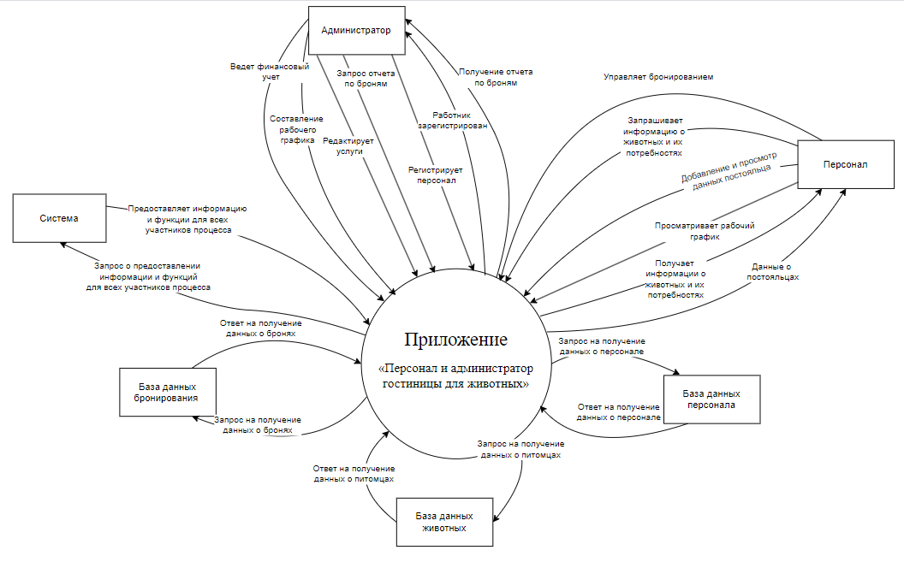

Рисунок 1 – Контекстная диаграмма для приложения «Персонал и администратор гостиницы для животных»

**6 Классы пользователей**

Таблица 1 – Таблица классов пользователей

|  |  |
| --- | --- |
| Наименование класса пользователей | Описание класса пользователей |
| 1 | 2 |
| Администратор | Администратор гостиницы для животных использует приложение для просмотра информации о бронях, составления рабочего графика, ведения финансового учета, редактирования услуг, регистрации персонала и создания отчетов. |
| Персонал | Персонал гостиницы для животных использует приложение для выполнения своих повседневных задач, таких как управление бронированием, внос в базу данных постояльцев, просмотр информации о животных и их потребностях, ведения дневника наблюдений за животными и просмотр рабочего графика. |

**7 Документирование вариантов использования**

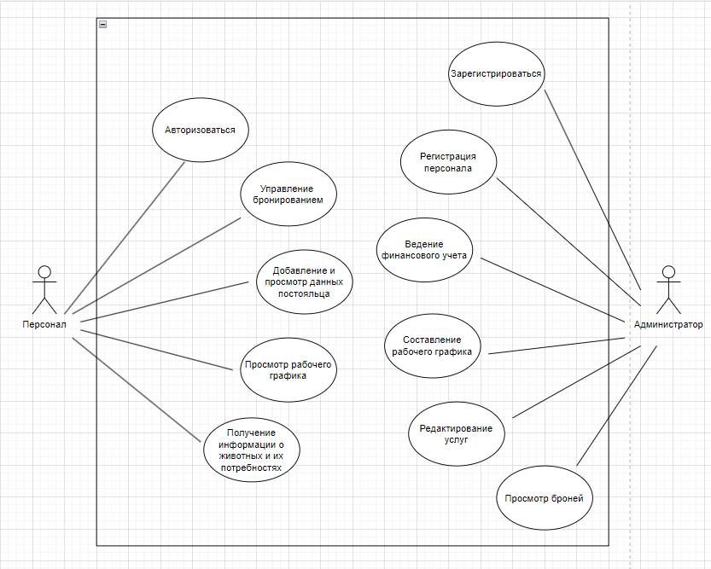

Рисунок 2 – Диаграммы варианта использования для приложения «Персонал и администратор гостиницы для животных»

Таблица 2 – Фрагмент описания варианта использования «Регистрация постояльцев»

|  |  |
| --- | --- |
| **1** | **2** |
| **Идентификатор варианта использования** | TC-007 |
| **Автор** | Вересова А.В. |
| **Дата создания** | 21.09.2024 |
| **Название варианта использования** | Регистрация постояльцев |
| **Автор последнего обновления** | Вересова А.В. |
| **Дата последнего обновления** | 21.09.2024 |
| **Действующее лицо** | Пользователь (персонал) |
| **Описание** | Персонал может бронировать места для животных, исходя из требований владельцев животных. |
| **Предварительное условие** | Пользователь (персонал) авторизован в системе. |
| **Выходные условия** | 1. Владелец животного обратился к персоналу с запросом на бронирование.  2. Персонал получил информацию о типе животного, дате начала и окончания бронирования, необходимых услугах. |
| **Нормальное направление развития варианта использования** | 1. Персонал проверяет наличие свободных мест на выбранные даты в системе бронирования.  2. Если места доступны, персонал предлагает клиенту варианты размещения и услуг.  3. Персонал создает запись о бронировании в системе, вводя информацию о владельце, животном, дате заезда и отъезда, услугах и стоимости.  4. Персонал сообщает владельцу о подтверждении бронирования и предоставляет инструкции по оплате услуг. |
| **Альтернативное направление варианта использования** | **1А Если на выбранные даты нет свободных мест.**  **1А.1.** Персонал предлагает альтернативные варианты размещения (например, на другие даты или в другой комнате) или сообщает о невозможности бронирования.  **1А.2.** Если владелец не согласен с условиями бронирования, бронирование отменяется. |
| **Исключения** | **3А Если данные о владельце или животном не корректны.**  **3А.1.**Система выдает ошибку и требует ввести данные заново.  **3А.2.** Если владелец не согласен с условиями оплаты, бронирование отменяется. |
| **Приоритет** | Средний |
| **Частота использования** | Высокая |
| **Бизнес правила** | 1. Бронирование мест осуществляется только после подтверждения доступности мест в системе бронирования.  2. Бронирование может быть отменено в любой момент до заезда животного.  3. В случае отмены бронирования в последний момент, может взиматься штраф. |
| **Специальные требования** | Система бронирования должна быть удобной и интуитивно понятной для персонала.  Система должна быть интегрирована с системой учета мест и финансовых данных. |
| **Предположения** | 1 . Добавить функцию on-line бронирования для владельцев животных.  2. Добавить функцию отправки напоминаний о бронировании владельцу перед заездом. |